Экран 1: Авторизация
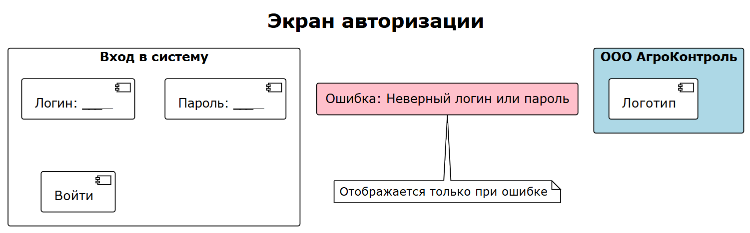
Экран 2: Активные партии (Аппаратчик)
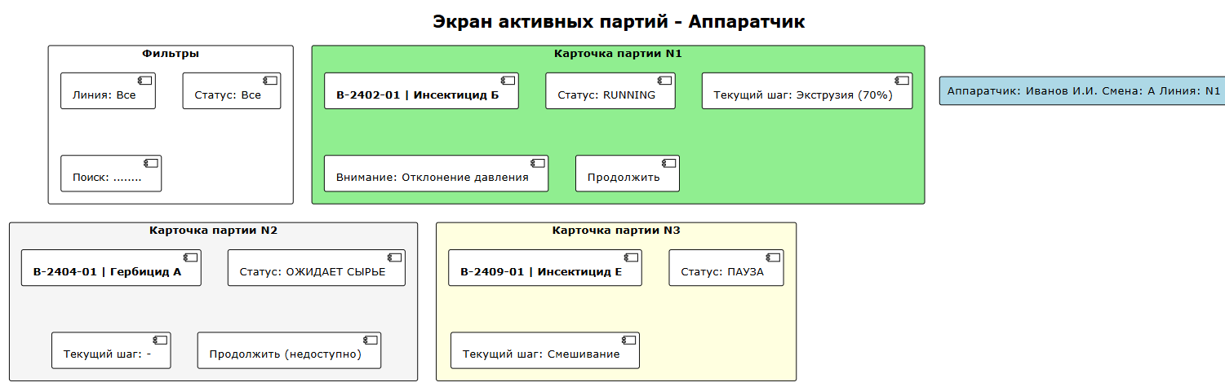
Экран 3: Программа партии (Аппаратчик)
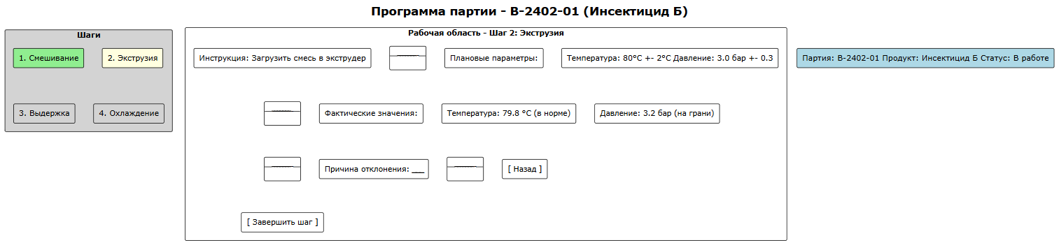
Экран 4: Список партий сырья (Лаборант)
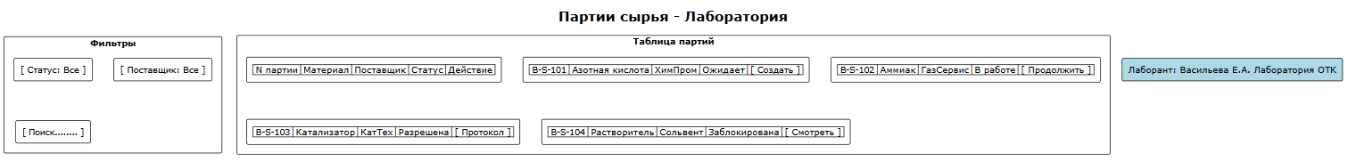
Экран 5: Карточка испытания (Лаборант)
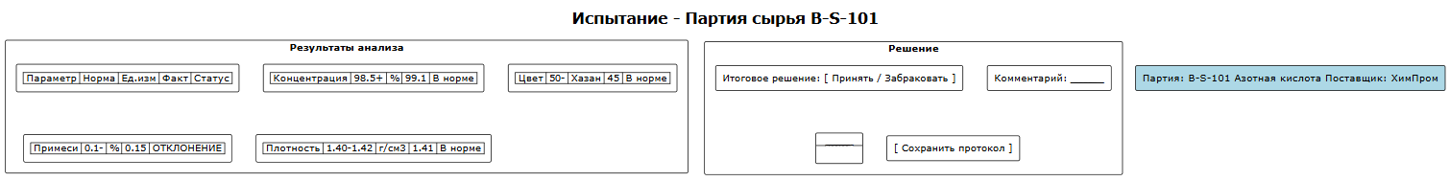

Экран 6: Список рецептур (Технолог)
